Создание и редактирование точечной разметки
Для того, чтобы ввести объект точечной разметки:
1. Выберите элемент меню: Задачи - Обустройство – Дорожная разметка (архив) – Ввести точечный знак дорожной разметки. Откроется диалоговое окно:
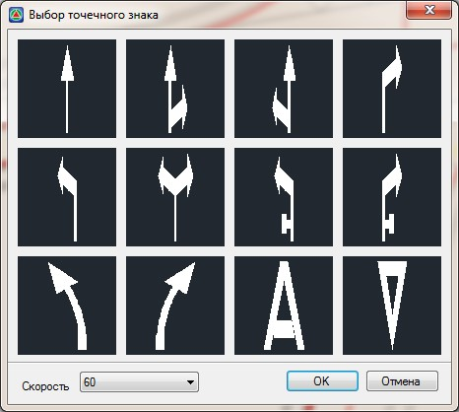рис.1
2. Выберите в данном окне один из предложенных точечных знаков дорожной разметки и нажмите ОК;
3. Левой кнопкой мыши визуально укажите в графическом поле окна План точку вставки знака и его направление. В поле Скоростной режим участка задается предполагаемая скорость на данном участке.
Примечание: Параметры некоторых типов точечной разметки зависят от скоростного режима участка дороги.
В результате объект точечной разметки будет создан и отрисован в окне План.
Для изменения свойств предварительно созданного объекта точечной разметки, выделите его левой кнопкой мыши. Его основные параметры отобразятся в стандартном окне свойства:
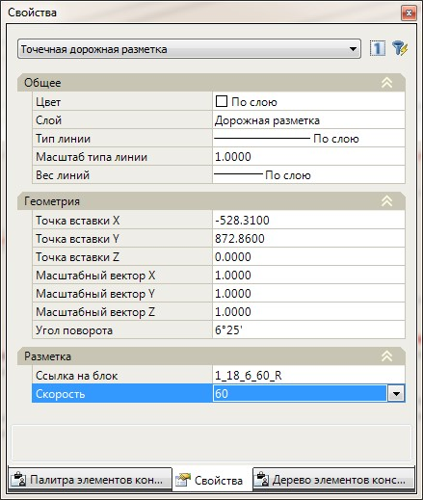рис.2
В группе полей с наименованием Геометрия могут быть изменены:координаты базовой точки объекта, его масштабный коэффициент по каждой из координатной оси, а также угол поворота относительно оси X. Данные параметры могут задаваться визуально с помощью специальной кнопки, которая отображается при выборе соответствующего поля.
Ссылка на блок - при необходимости замены объекта точечной разметки на другой, выделите данное поле и нажмите кнопку . В открывшемся окне Выбор точечного знака выберите требуемый точечный объект и нажмите ОК.
Скорость - в данном поле может быть изменено значение скоростного режима на участке где расположен выбранный объект точечной разметки.
Следующий раздел: Разметка пешеходных переходов и велосипедных дорожек

